Муниципальное автономное дошкольное образовательное учреждение
городского округа Саранск
«Детский сад №112»

Модуль
непосредственно образовательной деятельности
во второй младшей группе № 8
на тему: «Путешествие в Солнечную страну»

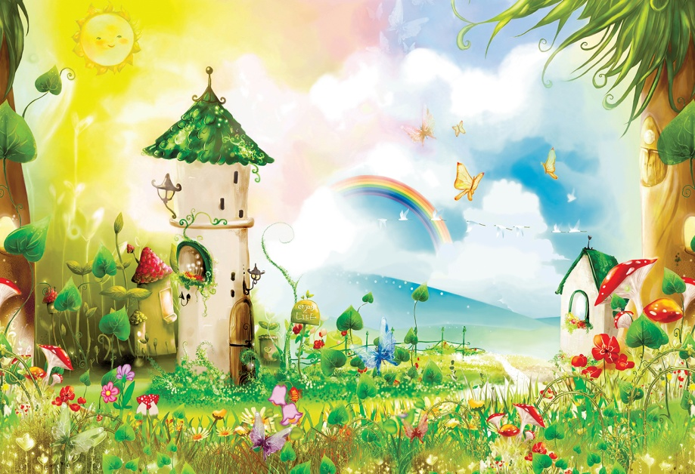

Подготовила: воспитатель
Шкилева Е. А.

Саранск, 2021-2022 учебный год
Цель: выявление уровня усвоения детьми знаний, умений и навыков; создать радостное настроение от занятия.
Задачи:
Обучающие:
- выявить умения различать цвета: красный, синий, желтый, зеленый и называть их;
- закрепить знание геометрических фигур – круг, квадрат, треугольник;
- умение сравнивать предметы по размерам. Закрепить понятия «большой», «маленький»;
- закрепить понятие «один», «много»;
- закрепить понятие «выше», «ниже»;
- закрепить умение выделять и объединять предметы по одному (общему) признаку;
- закрепить методы рисования гуашью круглых предметов;
- закрепить счет в пределах «5»;
- закрепить знания детей о диких животных и домашних животных;
- закрепить знания детей о частях суток;
- закрепить методы рисования гуашью круглых предметов;
- активизировать речь детей, закрепить умения отвечать на вопросы воспитателя.
Развивающие:
- развивать зрительно-слуховое восприятие, пространственное воображение, внимание, сообразительность, мышление, фантазию;
- развивать мелкую моторику рук
- развивать самостоятельность.
Воспитывающие:
- Воспитывать любознательность, познавательный интерес, доброту, эмоционально-положительное отношение к персонажам.
Интеграция образовательных областей: «Познавательное развитие», «Речевое развитие», «Физическое развитие», «Социально-коммуникативное развитие», «Художественно-эстетическое развитие».
Оборудование:
Демонстрационный материал: карточки с геометрическими фигурами; картинки «Домашние и дикие животные»; карточки «Части суток»; мяч; конверт с письмом; колокольчик; акварельные краски; кисточки; влажные и бумажные салфетки.
Раздаточный материал: альбомный лист; акварельные краски; кисточки; баночки для воды; салфетки влажные и бумажные.
Предварительная работа: изучение названий и внешнего вида лесных и домашних животных с использованием наглядных пособий; разучивание стихотворений и слов к играм.
Структура занятия: игровая.
Методические приемы: словесный, показ, драматизация, просьба.
Ход модуля:
Воспитатель: ребята, к нам сегодня пришли гости. Давайте с ними поздороваемся.
Организационный момент
Встаньте рядышком друг другу, словно месяц, – полукругом». Каждое утро мы говорим друг другу «Доброе утро», чтоб у нас весь день был добрым, чтобы настроение было хорошее. Давайте скажем эти утренние волшебные слова и поприветствуем друг друга.
Доброе утро лесам и полям! (руки вверх)
Доброе утро скажу всем друзьям! (руки в стороны)
Доброе утро, родной детский сад!
Видеть друзей своих очень я рад! (хлопают в ладоши)
Дети присаживаются на стульчики.
Воспитатель: дети, сегодня я получила посылку, а в ней письмо от Лунтика – жителя «Солнечной страны». В письме он пишет, что у них беда, злой волшебник украл солнце. Стало без солнца жителям темно и грустно. Они просят нас о помощи. Поможем им ребята вернуть солнышко? Но чтобы вернуть солнышко, нам нужно выполнить все задания волшебника. Согласны?
Воспитатель: поможем им ребята вернуть солнышко?
Дети: да.
Воспитатель: но чтобы вернуть солнышко, нам нужно выполнить все задания волшебника. Согласны?
Дети: да.
Воспитатель: ребята, я предлагаю вам отправиться в путешествие. Нам надо попасть в волшебную страну.
Воспитатель: скажите, ребята, на чем можно путешествовать?
Дети: на машине, на самолёте, на автобусе, на велосипеде, на корабле и т.д.
Воспитатель: как одним словом назвать всё то, что вы сейчас перечислили?
Дети: транспорт.
Воспитатель: ребята, а давайте сегодня отправимся в наше путешествие пешком. Согласны?
Дети: да.
Воспитатель: нам нужно пройти по дорожке. Пройдя по ней, мы окажемся в волшебной стране. Становитесь в колонну по одному и следуйте за мной, не отставая друг от друга.
(Дети выстраиваются в колонну и шагают за воспитателем.)
Зашагали ножки: топ-топ-топ,
Прямо по дорожке: топ-топ-топ,
Ну-ка, веселее: топ-топ-топ,
Вот как мы умеем: топ-топ-топ.
(Дети проходят по деревянной ребристой дорожке).
Воспитатель: Вот мы и попали в «Солнечную страну». Волшебник которой приготовил вам несколько заданий. Вы готовы?
Дети: Да!

Воспитатель: смотрите, вот посылка, а там первое заданием. (Открывают посылку).
Воспитатель: в ней картинки. Кто на них изображен?
Дети: животные.
Воспитатель: какие бывают животные?
Дети: домашние и дикие.
Воспитатель: давайте каждый возьмет по картинке и скажет, что это за животное и какой группе оно относится.
Воспитатель: молодцы вы справились с заданием.
(дети перемещаются и подходят к конверту с мячом).
Воспитатель: смотрите, что здесь лежит? А это следующее задание волшебника. Нужно правильно ответить, что больше, а что меньше; что выше, а что ниже; чего много, а чего мало.
Дидактическая игра «Больше-меньше», «Выше-ниже», «Много-мало».
Воспитатель: для этого нам пригодиться мячик. Кому я брошу мячик, тот и отвечает.
- Кто больше: слон или мышка?
- Что выше: стол или стул?
- Кто больше: сова или воробей?
- Сколько волос на голове?
- Сколько звезд на небе?
- Сколько иголок у ежа?
- Сколько у человека носиков?
- А солнце на небе?... (одно).
Воспитатель: молодцы и умницы! Очень хорошо отвечали и правильно. Отправляемся дальше.
Воспитатель: вот следующее задание. Я загадаю вам загадку, а вы слушайте внимательно. О какой геометрической фигуре пойдет речь?

Как тарелка, как венок,
Как веселый колобок,
Как колеса, как колечки,
Как пирог из теплой печки!
Дети: круг.
Воспитатель: правильно. Давайте нарисуем круг пальчиком в воздухе.
А что похоже на круг? Следующая загадка.
Я фигура – хоть куда,
Очень ровная всегда,
Кубик – мой любимый брат,
Потому что я.
Дети: квадрат.
Воспитатель: давайте нарисуем квадрат в воздухе. Какие предметы похожи на квадрат?
Он похож на крышу дома
С детской горкой тоже схож.
Что же загадала я?
Дети: треугольник.
Воспитатель: давайте нарисуем треугольник в воздухе. Какие предметы похожи на треугольник?
(Демонстрация воспитателем цветных круга, квадрата, треугольника).
Воспитатель: Дети, скажите мне, а чем отличается от других фигур круг, что он умеет делать, а другие фигуры нет?
Дети: круг можно покатить, у него нет уголков, как у треугольника и квадрата.
Воспитатель: молодцы, верно! Вы хорошо справились. И с этим заданием.
Воспитатель: а теперь мы немного отдохнем.
Музыкальная физкультминутка «Заинька»
Воспитатель: ребята, у жителей «Солнечной страны» без солнца, все перепуталось. Теперь ночью они гуляют, утром спят, вечером приходят в детский сад, днём ужинают. Они просят нас помочь им во всем разобраться.
Мы про части суток очень хорошо знаем.
Воспитатель: когда мы рано встаём и в садик идём? (утром).
А когда в садике на прогулку ходим, кушаем вкусный обед? (днём)
А домой когда из садика идём? (вечером)
Когда мы дома спим в своих кроватках и сны сладкие видим? (ночью)
Воспитатель: здорово, вы всё знаете! Давайте поиграем в интересную игру. Игра называется «День – ночь». Когда я звоню в колокольчик – это день, вы гуляете. А когда я перестою звенеть в колокольчик – это значит ночь, приседаем и спим.
Подвижная игра «День - ночь»
Воспитатель: теперь я приглашаю вас выполнить последнее задание волшебника. Ребята, давайте порадуем жителей «Солнечной страны» нарисуем солнышко красками.
(Воспитатель напоминает детям способы рисования солнышка).
Воспитатель: сначала сделаем пальчиковую гимнастику.
Пальчиковая гимнастика «На двери висит замок»
На двери висит замок. (Руки сцеплены в замок)
Кто его открыть бы мог? (стучим о коленку « замочком»)
Мы замочек повертели (движения сцепленными руками в стороны)
Мы замочек покрутили (круговые движения сцепленными руками)
И открыли (расцепляем «замочек» и разводим руки в стороны).
Воспитатель: ребята, а вот и солнышки для жителей «Солнечной страны»!
Воспитатель: молодцы! Все задания выполнили! Наше путешествие закончилось, со всеми заданиями волшебника вы справились.
Итог
Воспитатель: ребята, вам понравилось наше путешествие (Ответы детей)
Что мы с вами делали? (Ответы детей).
Я надеюсь, вы всегда будете отзывчивыми, и будете помогать всем, кто нуждается в вашей помощи.

Воспитатель: Поможем им ребята
вернуть солнышко?
Но чтобы вернуть солнышко, нам нужно выполнить все задания волшебника
Поможем им ребята
вернуть солнышко?
Но чтобы вернуть солнышко, нам нужно выполнить все задания волшебника
Воспитатель: Поможем им ребята
вернуть солнышко?
Но чтобы вернуть солнышко, нам нужно выполнить все задания волшебника.
Согласны? Поможем им ребята
вернуть солнышко?
Но чтобы вернуть солнышко, нам нужно выполнить все задания волшебника.
Согласны?

